2012年江苏徐州中考数学试题
（本试卷满分120分，考试时间120分钟）
一、选择题(本大题共有8小题，每小题3分，共24分)
1．（2012江苏徐州3分）－2的绝对值是【 】
A．－2 B． 2 C． D．－
【答案】B。
2．（2012江苏徐州3分）计算的结果是【 】
A． B． C． D．
【答案】A。
3．（2012江苏徐州3分）2011年徐州市接待国内外旅游人数约为24 800 000人次，该数据用科学计数法表示为【 】
A． B． C． D．
【答案】A。
4．（2012江苏徐州3分）如果等腰三角形的两边长分别为2和5，则它的周长为【 】
A．9 B．7 C．12 D．9或12
【答案】C。
5．（2012江苏徐州3分）如图，A、B、C是⊙O上的点，若∠AOB=70⁰，则∠ACB的度数为【 】
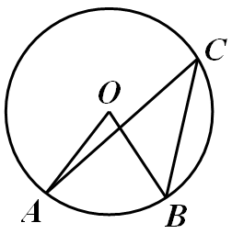
A．70⁰ B．50⁰ C．40⁰ D．35⁰
【答案】D。
6．（2012江苏徐州3分）一次函数y=x－2的图象不经过【 】
A．第一象限 B．第二象限 C．第三象限 D．第一象限
【答案】B。
7．（2012江苏徐州3分）九（2）班“环保小组”的5位同学在一次活动中捡废弃塑料袋的个数分别为：4，6，8，16，16。这组数据的中位数、众数分别为【 】
A．16，16 B．10，16 C．8，8 D．8，16
【答案】D。
8．（2012江苏徐州3分）如图，在正方形ABCD中，E是CD的中点，点F在BC上，且FC=BC。图中相似三角形共有【 】
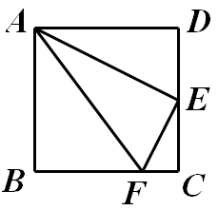
A．1对 B．2对 C．3对 D．4对
【答案】C。
二、选择题(本大题共有10小题，每小题2分，共20分)
9．（2012江苏徐州2分）∠α=80⁰，则α的补角为 ▲ ⁰。
【答案】100。
10．（2012江苏徐州2分）分解因式： ▲ 。
【答案】。
11．（2012江苏徐州2分）四边形内角和为 ▲ ⁰。
【答案】360。
12．（2012江苏徐州2分）下图是某地未来7日最高气温走势图，这组数据的极差为 ▲ ⁰C。
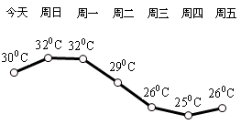
【答案】7。
13．（2012江苏徐州2分）正比例函数的图象与反比例函数的图象相交于点（1，2），则 ▲ 。
【答案】4。
14．（2012江苏徐州2分）若，则 ▲ 。
【答案】1。
15．（2012江苏徐州2分）将一副三角板如图放置。若AE∥BC，则∠AFD= ▲ ⁰。
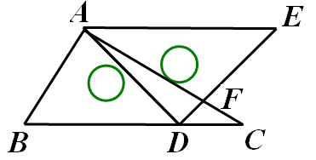
【答案】75。
16．（2012江苏徐州2分）如图，菱形ABCD的边长为2cm，∠A=60⁰。是以点A为圆心、AB长为半径的弧，是以点B为圆心、BC长为半径的弧。则阴影部分的面积为 ▲ cm²。
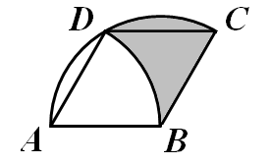
【答案】。
17．（2012江苏徐州2分）如图，AB是⊙O的直径，CD是弦，且CD⊥AB，AC=8，BC=6，则sin∠ABD=
▲ 。
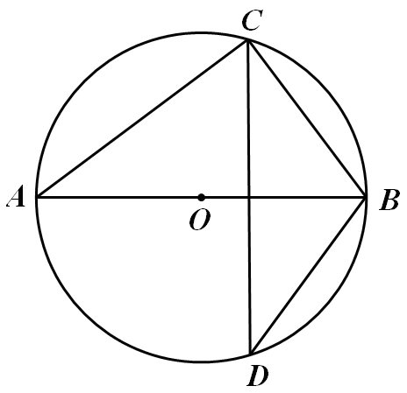
【答案】。
18．（2012江苏徐州2分）函数的图象如图所示，关于该函数，下列结论正确的是 ▲ （填序号）。
①函数图象是轴对称图形；②函数图象是中心对称图形；③当x>0时，函数有最小值；④点（1，4）在函数图象上；⑤当x＜1或x＞3时，y＞4。
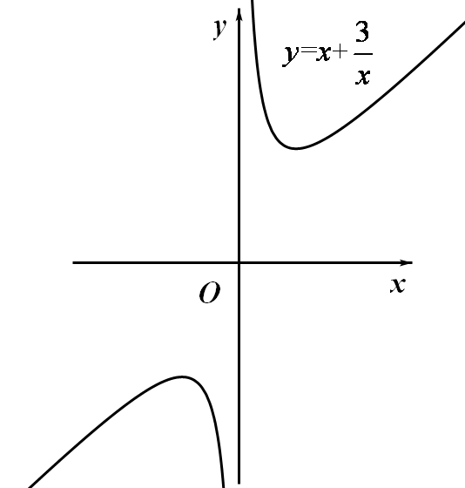
【答案】②③④。
三、解答题(本大题共有10小题，共76分)
19．（2012江苏徐州10分）
（1）计算：；
【答案】解：原式=。
（2）解不等式组：。
【答案】解：，
由①得，x＜5；由②得，x＞3。
∴不等式组的解为3＜x＜5。
20．（2012江苏徐州6分）抛掷一枚均匀的硬币2次，请用列表或画树状图的方法抛掷的结果都是反面朝上的概率。
【答案】解：画树状图如下：
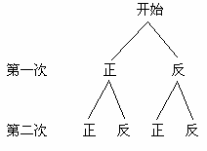
∵共有4种等可能，2次都是反面朝上只有1种结果，
∴2次都是反面朝上的概率为。
21．（2012江苏徐州6分）2011年徐州市全年实现地区生产总值3551.65亿元，按可比价格计算，比上年增长13.5%，经济平稳较快增长。其中，第一产业、第二产业、第三产业增加值与增长率情况如图所示：
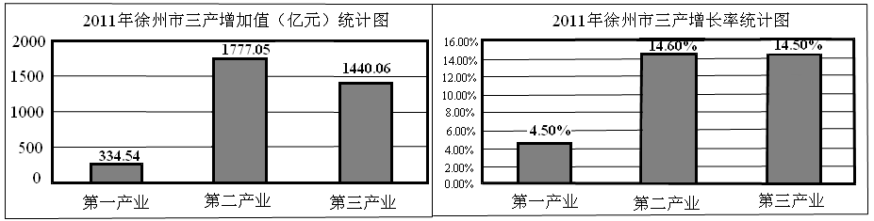
根据图中信息，写成下列填空：
（1）第三产业的增加值为 ▲ 亿元：
（2）第三产业的增长率是第一产业增长率的 ▲ 倍（精确到0.1）；
（3）三个产业中第 ▲ 产业的增长最快。
【答案】解：（1）1440.06。
（2）3.2。
（3）二。
22．（2012江苏徐州6分）某校为了进一步开展“阳光体育”活动，计划用2000元购买乒乓球拍，用2800元购买羽毛球拍。已知一副羽毛球拍比一副乒乓球拍贵14元。该校购买的乒乓球拍与羽毛球拍的数量能相同吗？请说明理由。
【答案】解：不能相同。理由如下：
假设能相等，设兵乓球每一个x元，羽毛球就是x+14。
∴得方程，解得x=35。
但是当x=35时，2000÷35不是一个整数，这不符合实际情况，不可能球还能零点几个地买，所以不可能。
23．（2012江苏徐州6分）如图，C为AB的中点。四边形ACDE为平行四边形，BE与CD相交于点F。
求证：EF=BF。
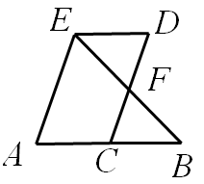
【答案】证明：∵四边形ACDE为平行四边形，∴ED=AC，ED∥AC。∴∠D=∠FCB，∠DEF=∠B。
又∵C为AB的中点，∴AC=BC。∴ED=BC。
在△DEF和△CBF中，∵∠D=∠FCB，ED=BC，∠DEF=∠B，
∴△DEF≌△CBF（SAS）。∴EF=BF。
24．（2012江苏徐州8分）二次函数的图象经过点（4，3），（3，0）。
（1）求b、c的值；
（2）求出该二次函数图象的顶点坐标和对称轴；
（3）在所给坐标系中画出二次函数的图象。
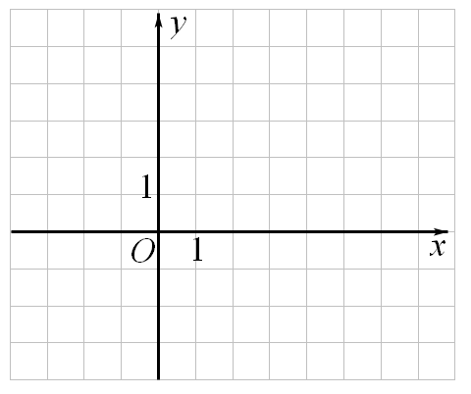
【答案】解：（1）∵二次函数的图象经过点（4，3），（3，0），
∴，解得。
（2）∵该二次函数为。
∴该二次函数图象的顶点坐标为（2，－1），对称轴为x=1。
（3）列表如下：
x | ··· | 0 | 1 | 2 | 3 | 4 | ···
y | ··· | 3 | 0 | 1 | 0 | 3 | ···
描点作图如下：
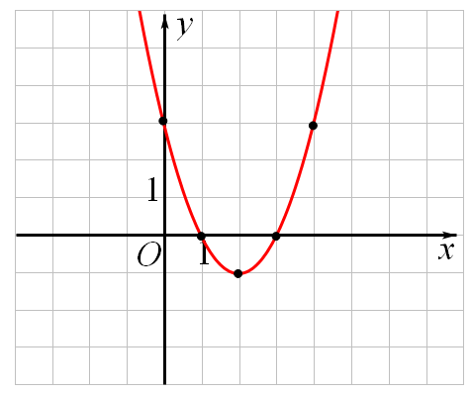
25．（2012江苏徐州8分）为了倡导节能低碳的生活，某公司对集体宿舍用电收费作如下规定：一间宿舍一个月用电量不超过a千瓦时，则一个月的电费为20元；若超过a千瓦时，则除了交20元外，超过部分每千瓦时要交元。某宿舍3月份用电80千瓦时，交电费35元；4月份用电45千瓦时，交电费20元。
（1）求a的值；
（2）若该宿舍5月份交电费45元，那么该宿舍当月用电量为多少千瓦时？
【答案】解：（1）根据3月份用电80千瓦时，交电费35元，得，
，即。
解得a=30或a=50。
由4月份用电45千瓦时，交电费20元，得，a≥45。
∴a=50。
（2）设月用电量为x千瓦时，交电费y元。则
∵5月份交电费45元，∴5月份用电量超过50千瓦时。
∴45=20＋0.5（x－50），解得x=100。
答：若该宿舍5月份交电费45元，那么该宿舍当月用电量为100千瓦时。
【考点】一元二次方程和一次函数的应用。
26．（2012江苏徐州8分）如图，为测量学校围墙外直立电线杆AB的高度，小亮在操场上点C处直立高3m的竹竿CD，然后退到点E处，此时恰好看到竹竿顶端D与电线杆顶端B重合；小亮又在点C₁处直立高3m的竹竿C₁D₁，然后退到点E₁处，此时恰好看到竹竿顶端D₁与电线杆顶端B重合。小亮的眼睛离地面高度EF=1.5m，量得CE=2m，EC₁=6m，C₁E₁=3m。
（1）△FDM∽△ ▲ ，△F₁D₁N∽△ ▲ ；
（2）求电线杆AB的高度。
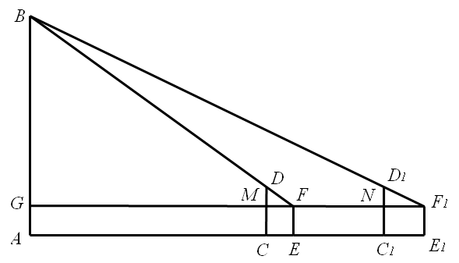
【答案】解：（1）FBG，F₁BG。
（2）根据题意，∵D₁C1∥BA，∴△F₁D₁N∽△F₁BG。∴。
∵DC∥BA，∴△FDNN∽△FBG。∴。
∵D₁N=DM，∴，即。∴GM=16。
∵，∴。∴BG-13.5。
∴AB=BG＋GA=15（m）。
答：电线杆AB的高度为了15m。
27．（2012江苏徐州8分）如图1，A、B、C、D为矩形的四个顶点，AD=4cm，AB=dcm。动点E、F分别从点D、B出发，点E以1 cm/s的速度沿边DA向点A移动，点F以1 cm/s的速度沿边BC向点C移动，点F移动到点C时，两点同时停止移动。以EF为边作正方形EFGH，点F出发xs时，正方形EFGH的面积为ycm²。已知y与x的函数图象是抛物线的一部分，如图2所示。请根据图中信息，解答下列问题：
（1）自变量x的取值范围是 ▲ ；
（2）d= ▲ ，m= ▲ ，n= ▲ ；
（3）F出发多少秒时，正方形EFGH的面积为16cm²？
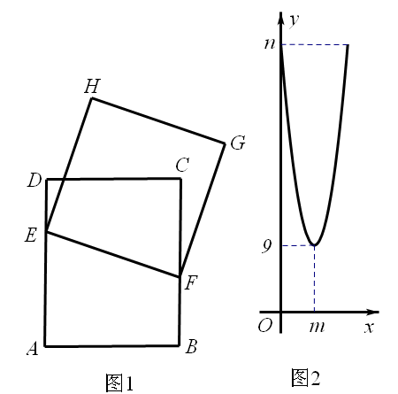
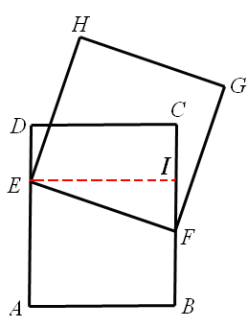
【答案】解：（1）0≤x≤4。
（2）3，2，25．
（3）过点E作EI⊥BC垂足为点I。则四边形DEIC为矩形。
∴EI=DC=3，CI=DE=x。
∵BF=x，∴IF=4－2x。
在Rt△EFI中，。
∵y是以EF为边长的正方形EFGH的面积，
∴。
当y=16时，，
解得，。
∴F出发或秒时，正方形EFGH的面积为16cm²。
28．（2012江苏徐州10分）如图，直线与x轴、y轴分别相交于点A、B，与正比例函数的图象相交于点C、D（点C在点D的左侧），⊙O是以CD长为半径的圆。CE∥x轴，DE∥y轴，CE、DE相交于点E。
（1）△CDE是 ▲ 三角形；点C的坐标为 ▲ ，点D的坐标为 ▲ （用含有b的代数式表示）；
（2）b为何值时，点E在⊙O上？
（3）随着b取值逐渐增大，直线与⊙O有哪些位置关系？求出相应b的取值范围。
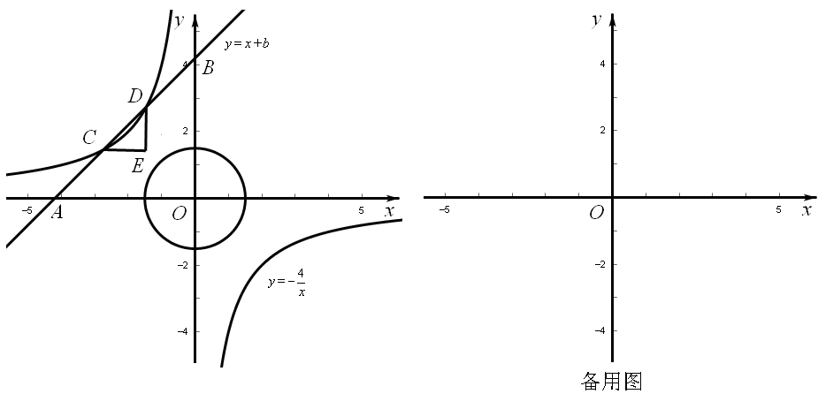
【答案】解：（1）等腰直角；；。
（2）当点E在⊙O上时，如图，连接OE。则OE=CD。
∵直线与x轴、y轴相交于点A（－b，0），B（0，b），CE∥x轴，DE∥y轴，
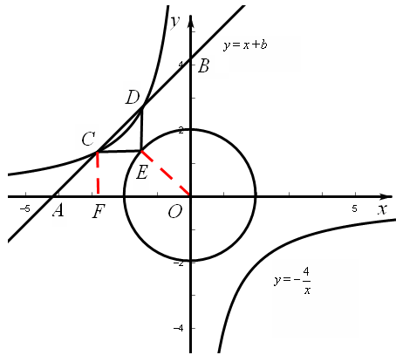
∴△DCE、△BDO是等腰直角三角形。
∵整个图形是轴对称图形，
∴OE平分∠AOB，∠AOE=∠BOE=45⁰。
∵CE∥x轴，DE∥y轴，
∴四边形CAOE、OEDB是等腰梯形。
∴OE=AC=BD。
∵OE=CD，∴OE=AC=BD=CD。
过点C作CF⊥x轴，垂足为点F。
则△AFC∽△AOB。∴。∴。
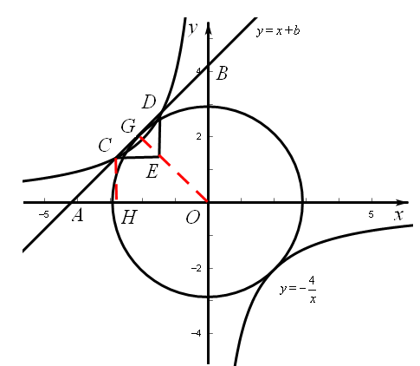
∴，解得。
∵，∴。
∴当时，点E在⊙O上。
（3）当⊙O与直线相切于点G时，
如图 ，连接OG。
∵整个图形是轴对称图形，
∴点O、E、G在对称轴上。
∴GC=GD=CD=OG=AG。∴AC=CG=GD=DB。∴AC=AB。
过点C作CH⊥x轴，垂足为点H。 则△AHC∽△AOB。
∴。∴。
∴，解得。
∵，∴。
∴当时，直线与⊙O相切；
当时，直线与⊙O相离；
当时，直线与⊙O相交。

